澎湖縣成功國小二下第二次生活月考考卷 座號： 姓名：

- 對的畫○ 錯的打╳：14％
（ ）端午節是在每年國曆的5月5日。
（ ）在祈福活動中，大家會穿戴美麗，並且具有特別意義的服裝和頭飾。
（ ）八家將和神童團都是臺灣常見的民俗活動。
（ ）牛郎和織女每年只能在農曆的九月九日見面。
（ ）嫦娥奔月是一個真實發生過的歷史事件。
6.（ ）雨滴在不同的東西上，所發出的聲音會不太一樣。
7.（ ）下大雨時，雨的聲音聽起來比下小雨時小聲。

二、選擇題：10％
（ ）下面哪一個不是民俗活動的主要意義呢？ 感恩 祈福 賺錢。
（ ）利用什麼樂器可以製造出熱鬧的氣氛呢？ 鑼 鼓 以上都可以。不可以
（ ）彩虹沒有下面哪一種顏色呢？
黑色 紅色 綠色。
（ ）下雨前，天空的雲會變得
白白的 灰灰的 亮亮的。
（ ）下雨天時，在屋內玩什麼遊戲比較適當？ 放風箏 躲避球
拼圖。要用舊報紙
三、下面民俗節日與活動的配對，正確的請打ˇ：10％
（ ）春節－拜年
（ ）端午節－掃墓
（ ）中秋節－猜燈謎
（ ）元宵節－提燈籠
（ ）中元節－放水燈
（ ）重陽節－登高

四、下雨時，可能會在戶外看到哪些景象呢？請打ˇ：16％
（ ）有人穿雨衣
（ ）樹葉上有水滴滴下
（ ）有人在外面晒衣服
（ ）有人在外面玩球
（ ）地面上有積水
（ ）車子濺起水花
（ ）有人撐雨傘
（ ）有人穿雨鞋

五、下面關於雲的敘述，正確的打ˇ：
10％
（ ）雲會移動位置。
（ ）雲的形狀都不會改變。
（ ）雲的顏色會隨著時間改變。
（ ）雲的顏色會隨著天氣改變。
（ ）雲的形狀會隨著時間改變。

六、請把正確的代號填入 □中：8％

ㄅ布農族 ㄆ賽夏族 ㄇ達悟族 ㄈ阿美族

矮靈祭 | ㄆ | 打耳祭 | ㄅ | 豐年祭 | ㄈ | 飛魚祭 | ㄇ
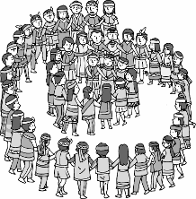 |  | 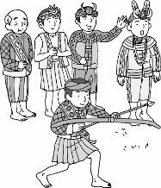 |  | 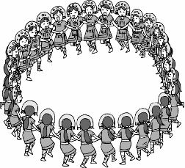 |  | 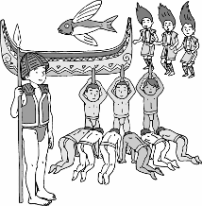

七、下面哪些是客家人傳統的民俗活動？請打ˇ：4％

祭祀義民 | ˇ | 跳採茶舞 | ˇ | 放天燈 |  | 製作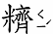粑 | ˇ
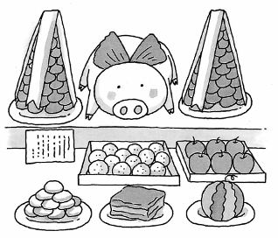 |  | 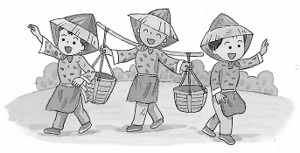 |  | 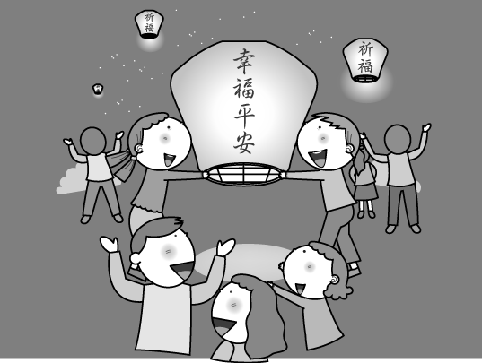 |  | 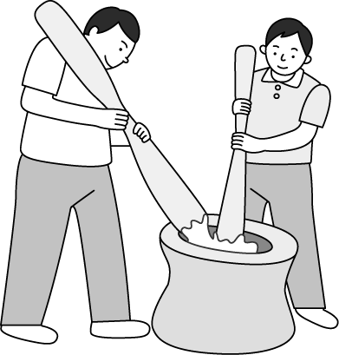

八、下面是臺灣常見的民俗活動，請把正確的活動名稱代號填入 □中：12％

ㄅ 跳鼓陣 | ㄆ 神童團 | ㄇ 宋江陣
ㄈ 八家將 | ㄉ 踩高蹺 | ㄊ 七爺八爺

 | ㄈ |  | ㄅ |  | ㄊ
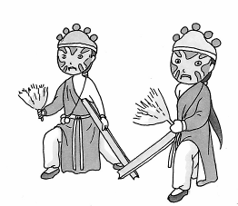 |  | 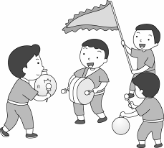 |  | 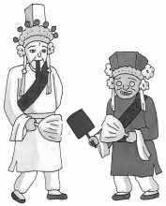
 | ㄆ |  | ㄇ |  | ㄉ
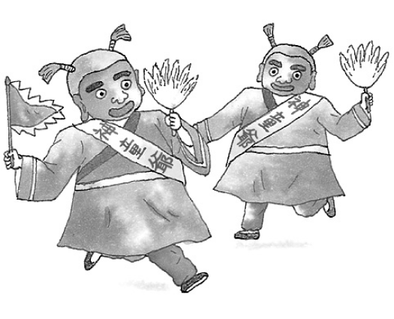 |  | 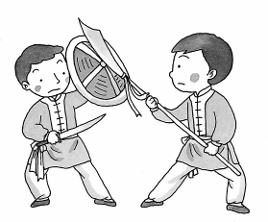 |  | 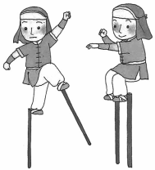

九、下面哪些是下雨過後可能會出現的景象呢？請打ˇ：16％
出現彩虹 | ˇ | 池塘乾枯 |  | 蝸牛跑出來 | ˇ | 雲量變少 | ˇ
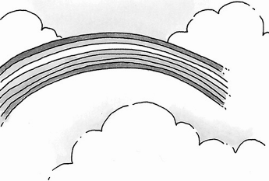 |  | 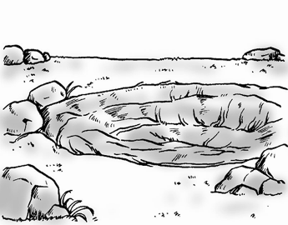 |  | 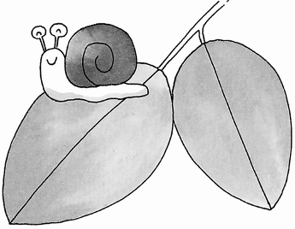 |  | 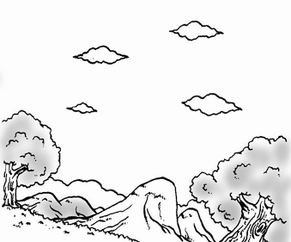
植物乾枯 |  | 樹葉有水滴 | ˇ | 有小水窪 | ˇ | 地上乾乾的
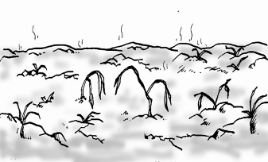 |  | 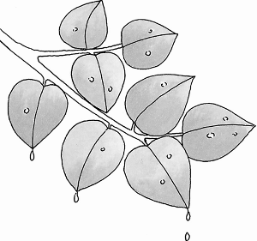 |  | 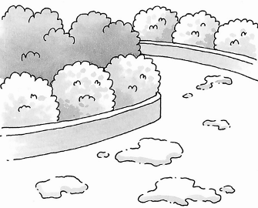 |  | 